2022年第十二届全国高校商业精英挑战赛
国际贸易竞赛（学生组）实施细则

一、组织机构：
主办单位： 中国国际贸易促进委员会商业行业委员会
中国国际商会商业行业商会
中国商业经济学会
中国会展经济研究会
承办单位： 中国国际贸易促进委员会商业行业委员会
山东赛区承办单位：中国贸促会商业行业委员会教育培训部山东办事处
山东赛区支持单位：上海敏学信息技术有限公司
济南诚美信息咨询有限公司
媒体支持：《中国对外贸易》杂志、《中国贸易报》、中国贸促会“今日会展网”

二、参赛对象
设置经贸类专业（包括但不限于跨境电商、电子商务、国际贸易、国际商务、商务英语、贸易经济、市场营销、工商管理、物流管理）或外语类专业的高等院校及大中专院校的在校学生。

三、竞赛组别
本次竞赛分学生组和教师组。本次竞赛分学生组和教师组。学生组设置国际贸易业务模拟竞赛；教师组设置国际贸易课程设计竞赛。
其中，学生组各项竞赛类别均设置研究生组，本科生组，高职学生组以及留学生组（山东省赛设置中职组，国赛并入中高职组）。

四、竞赛形式
国际贸易业务模拟竞赛组别
竞赛分为知识赛、校内选拔赛、山东省选拔赛、全国总决赛。
（一）知识赛环节为个人赛形式，依据国家标准《国际贸易业务的职业分类与资质管理》（GB/T 28158-2011），由赛区组委会组织进行，知识赛为机考，主要考核国贸相关的专业理论知识。备注：知识赛为必须参加的环节。
（二）竞赛平台模拟训练，参赛院校参赛报名后提交附件4（山东省选拔赛模拟训练申请表）申请山东省选拔赛专用平台《跨境电商企业运营模拟软件》的模拟训练。
（三）校内选拔赛为参赛院校自主组织环节，参赛院校可以根据自身情况，采用由上海敏学信息技术有限公司提供的《跨境电商企业运营模拟软件》平台，在本赛区自主选拔。
（四）山东省选拔赛：由知识赛（60以上）合格选手或是经过校内选拔赛选手自行组成团队（每个团队由5-8名选手和1至2名辅导教师组成），现场采用有由上海敏学信息技术有限公司提供的《跨境电商企业运营模拟软件》平台，角逐省赛一、二、三等奖
（五）全国总决赛为团体赛形式。由山东省选拔赛入围团队组织参加。总决赛以“2022年中国跨国采购模拟洽谈会”的形式举行。各参赛队以企业（模拟出口商）名义参赛，洽谈出口商品限定为日用消费品、食品、玩具、纺织服装、工艺品和电子产品等。竞赛内容包括参展计划书（中文）、展位海报设计与商品陈列、新产品发布会（英语或小语种）和商贸配对贸易谈判（英语或小语种）四个部分，分别占总成绩的10%、20%、20%、50%
五、报名方式
各参赛院校请于2022年1月30日前将参赛院校登记表提交至组委会邮箱shangwudasai10@163.com。
六、竞赛时间
（一）2022年1月30日前，递交参赛院校登记表。
（二）2021年10月至2022年3月31日，知识赛。
1、山东省知识赛指定网站：www.sdssfw.com。
2、竞赛知识赛考试时间为120分钟，统一网络机考方式进行，由各院校自行组织。参赛院校根据自身情况预定具体考试时间 （需提前三天给组委会发知识赛报名表及预定具体考试时间，组委会指定邮箱shangwudasai10@163.com ）。
（三）2021年11月至2022年3月31日，山东省选拔赛专用平台模拟训练时间，各参赛院校根据附件4提前选择模拟训练时间。
（四）2022年4月初，山东省选拔赛总决赛（具体时间、地点另行通知）
（五）2022年4月15日前，确定总决赛入围名单；
（六）2022年5月中旬，全国总决赛，竞赛地点：浙江省宁波市宁波国际会展中心。
七、竞赛规则
（一）知识赛：闭卷机考，共计110道题，满分为100分,60分即为合格，考试时间为120分钟，题量及分数分布如下表：
题型 | 数量 | 分值 | 总分 | 备注
单项选择题 | 40 | 0.5 | 20 | 4选1，20%题量为计算题
多项选择题 | 40 | 1 | 40 | 4选多，多选错选或漏选均不得分
判断题 | 20 | 1 | 20 | 判断正误
案例题  （不定项选择） | 10 | 2 | 20 | 共2个案例，每个案例后附5小题，4选1或4选多

（二）山东省选拔赛总决赛平台
1、竞赛平台，由上海敏学信息技术有限公司提供的《跨境电商企业运营模拟软件》将跨境电商企业运营中众多岗位角色融合到一起，让学生体会从一个职场新人到创业者再到管理者的完成过程。体会从学习与成功的心路历程。并将多个跨境电商平台的注册、验证、发布、客服、物流、营销工作穿插在实训流程中让学生进行完全拟真的操作。
2、比赛的胜负决定标准，跨境电商企业运营赛：在任务会在操作速度、虚拟日历进展、积分成就情况、创业成就、平行对抗等多个角度进行评。
3、疑义应答；每场竞赛结果如有疑义，由参赛队的组织指导老师以电子邮件方式于当日18:00前书面提出和电话通知大赛组委会联系人，大赛组委会会议讨论后次日12:00前做出最后决定并给予电子邮件回复。

（三）全国总决赛
1、参展计划书（中文）：内容包括但不限于参展宗旨与目标设定、产业与产品调查与分析、营销策略规划、财务规划、人员组织与培训规划以及参展进度规划等，字数在1万字左右。参展计划书应以PDF格式的电子文档形式提交至组委会。
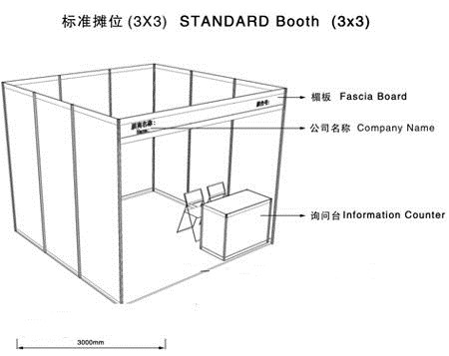
2、展位海报设计与商品陈列：在9平方米国际标准展位里进行布展（包括但不限于海报张贴与商品陈列等）。

3、新产品发布会（英语或小语种）：按照组委会统一分组，每队（每个参展企业）拥有8分钟时间进行新产品发布展示。评委由企业、贸促会和国际商会代表组成。
4、商贸配对贸易谈判（英语或小语种）：按照组委会统一分组，每组安排5位评委分别进行贸易谈判（B2B），每次谈判约20至25分钟。评委以“专业观众（Trade Visitor）”身份出现，皆来自于外贸企业。竞赛期间，所有参赛选手均佩戴组委会统一配发的“参展商（Exhibitor）”胸卡，所有参赛教师、辅导教师、领队教师、评委和其他观摩的非参赛的教师和学生均佩戴组委会统一配发的“专业观众（Trade Visitor）”胸卡。大赛鼓励所有“专业观众（Trade Visitor）”按照本竞赛规则参加产品发布会和商贸配对贸易谈判。因此，在竞赛期间，“参展商（Exhibitor）”无从知晓谁是真正的评委，所以“参展商（Exhibitor）”需将所有的“专业观众（Trade Visitor）”视为评委进行认真对待。
5、分值权重：
序号 | 评审项目 | 权重
1 | 参展计划书（中文） | 10%
2 | 展位海报设计与商品陈列 | 20%
3 | 新产品发布会（英语或小语种） | 20%
4 | 商贸配对贸易谈判（英语或小语种） | 50%

八、全国总决赛参考照片
下图为国际贸易竞赛部分团队展位：
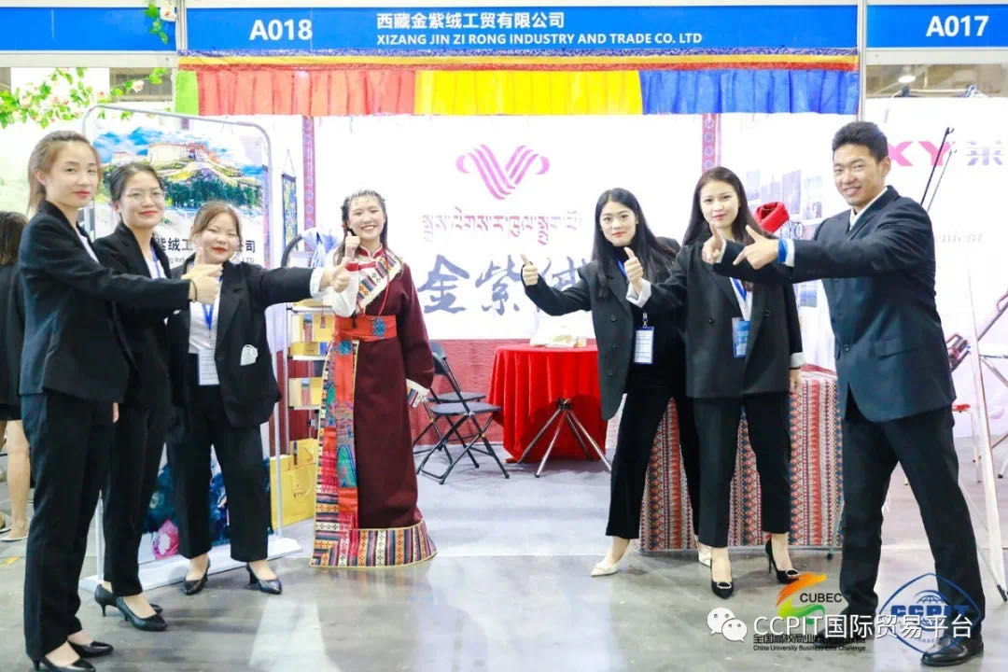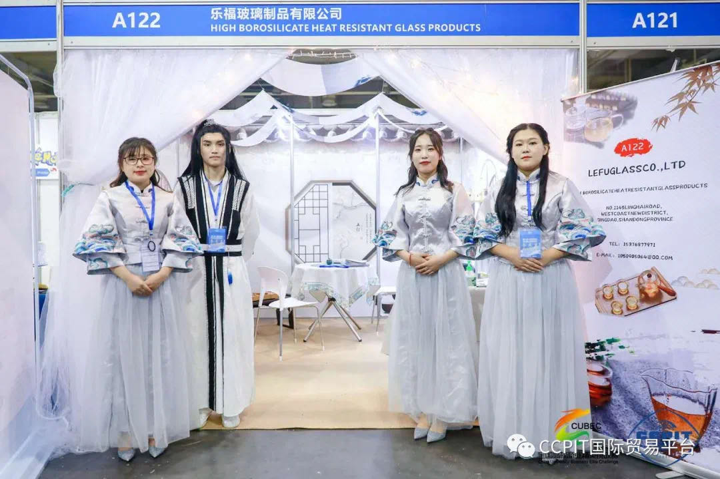

注：发布会现场由组委会提供电脑、音响、麦克风等设备。
九、全国总决赛评分标准
国际贸易业务模拟竞赛组别总决赛主要包括参展计划书（中文）、展位海报设计与商品陈列、新产品发布会（英语或小语种）和商贸配对贸易谈判（英语或小语种）四个部分。各部分均以百分制原则进行评审计算，分别占总成绩的分别占总成绩的10%、20%、20%和50%。具体评分细则如下：
（1）参展计划书（中文）
1、参展宗旨与目标设定 10%
2、产业与产品调查与分析 10%
3、营销策略规划 25%
4、财务规划 10%
5、人员组织与培训规划 20%
6、参展进度规划 15%
7、总体评价 10%
备注：参展计划书各板块内容要充分体现出参加国际贸易展会的特点，而不是国内贸易展会。采取非现场评审方式。
（2）展位海报设计与商品陈列
1、展位设计（含海报设计） 40%
2、商品陈列 40%
3、展位总体效果 20%
备注：采取现场评审方式，不提问。
（3）新产品发布会（英语或小语种）
1、英语表达能力和熟练程度 35%
2、展示方式和技巧的灵活应用能力 35%
3、产品特征及卖点的挖掘 20%
4、团队合作默契程度 10%
备注：采取现场评审方式，不提问。
（4）商贸配对贸易谈判（英语或小语种）
1、英语表达能力和熟练程度 20%
2、商品推介技巧，语言说服力 20%
3、报价议价能力 20%
4、合同磋商与签署 20%
5、商务礼仪 10%
6、团队合作默契程度 10%
备注：采取现场评审方式，问答形式。
十、奖励办法
（一）知识赛奖励
1、知识赛合格（60分及以上）的选手，依据国家标准GB/T 28158-2011，可自愿申请相关职业资质证书。具体申请办法另行通知。
2、参赛选手知识赛成绩优秀的按比例划线颁发由全国高校商业精英挑战赛组委会用印的知识赛等级荣誉证书，对优秀辅导教师颁发优秀辅导教师奖。对优秀组织院校颁发最佳院校组织奖（组织80人以上）。
3、知识赛合格（60分及以上）的选手，有资格入围山东省选拔赛。
（二）山东省选拔赛奖励办法
1、学生组：山东省选拔赛按照研究生组、本科组、高职组及中职组分别设置一等奖、二等奖和三等奖。对上述获奖的团队和个人，由中国贸促会商业行业委员会和中国国际商会商业行业商会共同颁发荣誉证书。
2、山东省选拔赛设置优秀指导教师奖和最佳院校组织奖。
3、教师组：山东省选拔赛设置特等奖、一等奖和二等奖，对上述获奖的团队和个人，由中国贸促会商业行业委员会和中国国际商会商业行业商会共同颁发荣誉证书。
4、山东省选拔赛学生组一、二等奖可直接入围全国总决赛。
5、山东省选拔赛由大赛组委会以正式发文形式公布上述竞赛结果。
（三）全国总决赛奖励办法
1、总决赛按照本科组、高职组、研究生组及留学生组分别设置特等奖、一等奖、二等奖和三等奖。对上述获奖的团队和个人，由中国贸促会商业行业委员会、中国国际商会商业行业商会、中国商业经济学会和中国会展经济研究会共同颁发荣誉证书。
2、完成总决赛全部赛事环节，且提交参展总结报告的选手，颁发由中国贸促会商业行业委员会、中国国际商会商业行业商会共同用印的《国际贸易从业能力综合实训合格证书》。
3、本次竞赛活动还将设立最佳院校组织奖、优秀指导教师奖和最佳校企合作奖等奖项。
十一、其他事项
（一）本次国际贸易竞赛技术文件，请登陆山东赛事服务中心国际贸易专题查询下载。
（二）本次国际贸易竞赛后续通知文件均以大赛组委会名义出具并用印。
十二、联系方式
全国高校商业精英挑战赛山东省组委会
地 址：济南市槐荫区齐鲁大道西进时代中心B座910室
联系人：靳成功 王 磊 李玉萍 高秀艳
电 话：0531—86591892 0531-87038183
网 址：www.sdssfw.com
邮 箱：shangwudasai10@163.com
Q Q：404218890 253355683 1471723639 3458252589
手 机：18764036330 13127134237 13969079186 15065419151
国际贸易山东省选拔赛技术支持服务
联系人：张禹威
Q Q: 935032486
手 机： 18616531551
客 服： 2812489373 3410103292

附件：
3.2022年全国高校商业精英挑战赛国际贸易竞赛“敏学杯”山东省选拔赛参赛备案登记表
4.2022年全国高校商业精英挑战赛国际贸易竞赛“敏学杯”山东省选拔赛模拟训练申请表

附件3
2022年全国高校商业精英挑战赛国际贸易竞赛
“敏学杯”山东省选拔赛参赛备案登记表

参赛院校基本信息
单位名称 | （盖章）
负责人姓名 |  | 联系人姓名
电话 |  | 电话
手机 |  | 手机
电子邮件 |  | 电子邮件
单位网站
地址（含邮编）
拟参加的竞赛项目及参赛队数
院校类型 |  |  | □ 本科组 □ 高职组 □ 研究生组  □ 中职组
参赛类型 |  |  | □ 学生组  □ 教师组
语种类型（国赛） |  |  | □ 英语 □ 小语种 (语种： )
备注信息

备注：请于2022年1月30日前反馈至shangwudasai10@163.com 。
附件4
2022年全国高校商业精英挑战赛国际贸易竞赛
“敏学杯”山东省选拔赛模拟训练申请表
学校
院系
联系人姓名
电话
电子邮件
试用软件 | 跨境电商企业运营平台 □
申请数量

国际贸易实战实训平台模拟训练时间选择
月份/日期 | 最多可选次数
□11/01~06 □11/08~13 □11/15~20 □11/22~27 | 3
□11/29~12/04□12/06~11 □12/13~18 □12/20~25 | 3
□12/27~30 □01/03~08 □01/10~15 □01/17~29 | 3
□02/08~12 □02/14~19 □02/21~26 □02/28~03/05 | 3
□03/07~12 □03/14~19 □03/21~26 □03/28~31 | 2
周日及国家法定节假日不开放模拟训练系统，正常工作日及工作时间（08：00--18:00）客服及时回复，其它非工作时间回复因情而定。日常训练客服QQ:2812489373 3410103292

备注：填写完后请将此申请书发回组委会邮箱shangwudasai10@163.com

